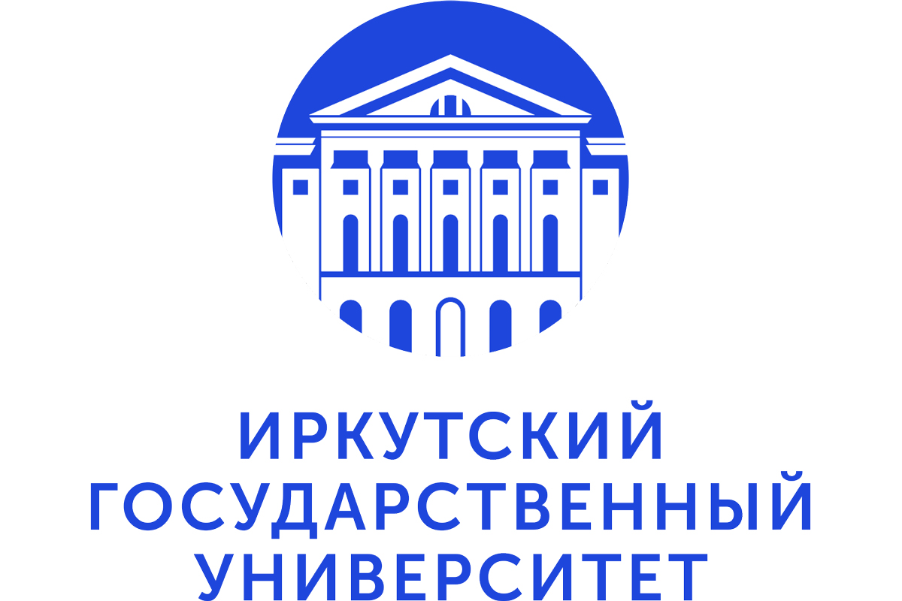

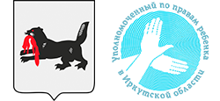



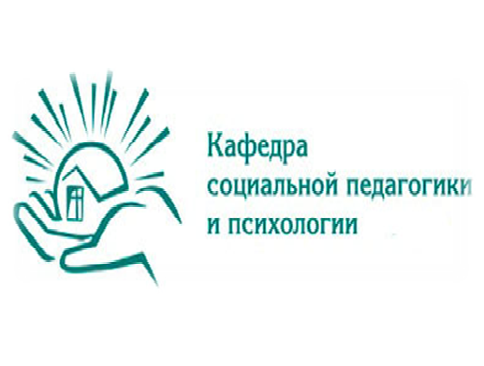
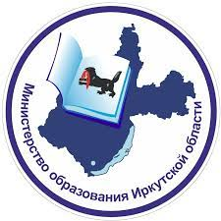


ИНФОРМАЦИОННОЕ ПИСЬМО
О ПРОВЕДЕНИИ ОБЛАСТНОГО КОНКУРСА
«ЛУЧШАЯ МЕТОДИЧЕСКАЯ РАЗРАБОТКА ПО ПРОФИЛАКТИКЕ И КОРРЕКЦИИ СОЦИАЛЬНО-НЕГАТИВНЫХ ЯВЛЕНИЙ 2026»

- Общие положения
Областной конкурс «Лучшая методическая разработка по профилактике и коррекции социально-негативных явлений» (далее конкурс) проводится в целях повышения статуса социально-педагогической деятельности в системе образования и социального обслуживания, обновления содержания и методического обеспечения деятельности социальных педагогов, психологов, специалистов в области социальной работы.
Методическая разработка – это издание, раскрывающее формы, средства, методы обучения, элементы современных социально-педагогических технологий или сами технологии профилактики и коррекции социально-негативных явлений применительно к конкретной теме занятия/мероприятия, теме дополнительной общеразвивающей программы в сфере социально-педагогической деятельности и социальной работы.
Методическая разработка может представлять собой:
- разработку конкретного занятия;
- разработку программы занятий;
- разработку темы, модуля дополнительной общеразвивающей программы в сфере социально-педагогической деятельности и социальной работы;
- разработку новых форм, методов или средств профилактики и коррекции социально-негативных явлений в образовательных учреждениях.

Задачи конкурса:
- Создание оптимальных условий для профилактики и коррекции социально-негативных явлений в детских, подростковых и юношеских коллективах Иркутской области.
- Совершенствование методического обеспечения социально-педагогической работы с воспитанниками в области профилактики и коррекции социально-негативных явлений.
- Изучение, обобщение и распространение передового педагогического опыта, формирование методического банка лучших педагогических разработок в области социально-педагогической деятельности с целью повышения её качества.
- Расширение единого информационно-образовательного пространства на основе доступной для всех базы педагогических разработок участников конкурса.
- Реализация творческого потенциала специалистов – участников конкурса посредством популяризации и тиражирования их педагогической деятельности и обмена инновационным опытом.

Организаторы конкурса
Педагогический институт ФГБОУ ВО «Иркутский государственный университет», кафедра социальной педагогики и психологии; Министерство образования Иркутской области.
Социальными партнерами Конкурса выступают: Министерство социального развития, опеки и попечительства Иркутской области; Уполномоченный по правам ребенка в Иркутской области; ГАУ ИО «Центр психолого-педагогической, медицинской и социальной помощи»; МКУ г. Иркутска «Информационно-методический центр развития образования».

- Участники конкурса
Для участия в конкурсе методических разработок приглашаются социальные педагоги, психологи, советники директора по воспитанию и взаимодействию с общественными объединениями, классные руководители, воспитатели, педагоги-организаторы, учителя, педагоги дополнительного образования, социальные работники и другие специалисты образовательных и социальных организаций Иркутской области.

Сроки проведения конкурса
- В период - с 01 ноября 2025 г. по 10 марта 2026 г.
- Объявление о начале конкурса – 01 ноября 2025 г.
- Прием методических разработок будет завершен – 20 февраля 2026 г.
- Проведение экспертизы методических разработок – с 24 февраля по 10 марта 2026 г.
- Объявление результатов конкурса - на сайте ПИ ИГУ в разделе «Новости» 11 марта 2026 г. http://pi.isu.ru/ru/index.html. После 11 марта 2026 г. https://pi.isu.ru/ru/about/depatments/socpedagog/konkurs_metod.

Подведение итогов конкурса
По итогам конкурса участники-победители будут отмечены дипломами первой, второй и третьей степени. Остальные участники конкурса получают сертификаты. Экспертный совет вправе наградить дипломом некоторых участников конкурса, отличившихся особым подходом при выполнении методической разработки.

Организационный взнос за участие в конкурсе «Лучшая методическая разработка по профилактике и коррекции социально-негативных явлений 2026» составляет 1000 рублей. Оплата оргвзноса за участие в конкурсе производится в безналичной форме (реквизиты для оплаты высылаются после подтверждения приема работы оргкомитетом).

Процедура подачи и рассмотрения методических разработок
Заявку на участие в конкурсе и конкурсную работу необходимо выслать несколькими файлами (заявка, методическая разработка и согласие на обработку персональных данных) в срок до 20 февраля 2026 г. по адресу kspps2022@yandex.ru с пометкой «Методическая разработка 2026». Название файлов – по фамилии автора (например, Заявка_Иванов, Методическая разработка_Иванов, Согласие_Иванов + согласие каждого автора при наличии). При положительном решении о соответствии материалов требованиям Оргкомитет высылает реквизиты для оплаты оргвзноса. После оплаты необходимо выслать скан-копию квитанции.
Заявки, поданные на Конкурс позже указанного срока, к регистрации не принимаются. Методические разработки не возвращаются и не рецензируются. Рассмотрение заявок и обсуждение методических разработок происходит на заседании Экспертного Совета.

3. Требования к конкурсным работам и их экспертиза
Методические разработки должны иметь социально-педагогические цели и быть реализованы на практике.
Авторы несут всю полноту ответственности за содержание методических разработок и их авторство.
На конкурс принимаются как индивидуальные, так и коллективные методические разработки (количество авторов не более 3 человек).

Технические требования к оформлению разработки:
- разработка представляется в электронном формате;
- формат документа А4;
- объём работы не должен превышать 15 страниц (без приложений);
- текст набран в Microsoft Word;
- кегль 14 пт;
- шрифт Times New Roman;
- междустрочный интервал 1,0;
- поля по 2 см со всех сторон;
- на титульном листе заявки указывается название работы, фамилия, имя, отчество автора (полностью), место работы автора, контактная информация автора;
- заявка на участие состоит из двух страниц: первая страница заполнена в формате Word без подписей и печати организации; вторая страница - сканированный вариант титульного листа с подписями и печатью организации;
- согласие на обработку персональных данных принимается только сканом подписанного документа каждого автора.

Экспертный Совет Конкурса
- Федосова Ирина Валерьяновна, заместитель директора Педагогического института ФГБОУ ВО «Иркутский государственный университет», зав. кафедрой социальной педагогики и психологии, кандидат педагогических наук, доцент.
- Апанович Елена Владимировна, заместитель министра образования Иркутской области.
- Афанасьева Татьяна Витальевна, Уполномоченный по правам ребенка в Иркутской области.
- Симакова Мария Сергеевна, начальник Управления опеки и попечительства министерства социального развития, опеки и попечительства Иркутской области.
- Костин Александр Константинович, профессор кафедры социальной педагогики и психологии Педагогического института ФГБОУ ВО «Иркутский государственный университет», доктор педагогических наук, доцент.
- Панова Лариса Иннокентьевна, заместитель директора ГАУ ИО «Центр психолого-педагогической, медицинской и социальной помощи».
- Буртонова Ирина Бабасановна, доцент кафедры воспитания, психологии и дополнительного образования ГАУ ДПО РБ «Бурятский республиканский институт образовательной политики», кандидат педагогических наук, доцент.
- Матафонова Светлана Иннокентьевна, доцент кафедры социальной педагогики и психологии Педагогического института ФГБОУ ВО «Иркутский государственный университет», кандидат психологических наук.
- Кибальник Алёна Вячеславовна, доцент кафедры социальной педагогики и психологии Педагогического института ФГБОУ ВО «Иркутский государственный университет», кандидат педагогических наук, доцент.
- Калашникова Юлия Николаевна, методист МКУ г. Иркутска «Информационно-методический центр развития образования».
Критерии оценки методических разработок.
Оценка методических разработок осуществляется членами Экспертного Совета по следующим критериям:
- степень актуальности разработки;
- соответствие содержания и цели работы заявленной теме;
- планируемый уровень самостоятельности и творческой активности воспитанников, представляющих целевую группу данного занятия или мероприятия;
- систематизированность изложенного материала и четкость формулировок темы, цели и задач;
- четкость и ясность описания содержания методической разработки;
- соответствие содержания методической разработки особенностям контингента обучающихся;
- стройность и логичность представления текста;
- эффективность методов и методических приемов, оптимальность применения современных технических и информационных средств обучения;
- оформление конкурсных материалов согласно всем предъявляемым требованиям.

4. Контакты организаторов конкурса
Организационный комитет конкурса: 664011, г. Иркутск, ул. Нижняя Набережная, 8, каб. 207 (кафедра социальной педагогики и психологии), тел.: 8(3952) 24-04-79.
Координатор конкурса - кандидат психологических наук, доцент кафедры социальной педагогики и психологии Матафонова Светлана Иннокентьевна (моб. тел. 8-950-128-49-81).
Технический секретарь конкурса – Соколова Алиса Владимировна (моб. телефон: 89148927618).
Заявки на участие и методические разработки принимаются ежедневно с 9.00 до 17.00 часов, кроме субботы и воскресенья, по адресу: 664011, г. Иркутск, ул. Нижняя Набережная, 8, каб. № 207, или на электронный адрес: kspps2022@yandex.ru

С уважением, оргкомитет конкурса
Приложение: на 4 листах.
Приложение 1
ЗАЯВКА
Дата получения заявки:
Номер заявки:

ТИТУЛЬНЫЙ ЛИСТ
Объем титульного листа не должен превышать 2-х печатных листов. Заявки, заполненные от руки, а также отправленные по факсу или почтой России, к участию в конкурсе не допускаются.
1. Название методической разработки:
2. Название конкурса: | Областной конкурс методических разработок «Лучшая методическая разработка по профилактике и коррекции социально-негативных явлений 2026»
3. ФИО участников конкурса
4. Личные телефоны участников конкурса

5. Название организации
6. Должность участников конкурса

7. Адрес местонахождения организации
8. Тел./факс организации
9. Электронная почта
10. Из какого источника Вы узнали о данном конкурсе (если из средств массовой информации, то укажите его название)

Настоящим я подтверждаю достоверность предоставленной мною информации и даю согласие на обработку персональных данных.
Подпись руководителя организации:
Подпись автора разработки:
Дата: _____ |  | М.П.

Приложение 2

ОБРАЗЕЦ ОФОРМЛЕНИЯ МАТЕРИАЛОВ МЕТОДИЧЕСКОЙ РАЗРАБОТКИ

Н.Н. Петрова,
МБОУ СОШ №54, г. Иркутск

ПРОФИЛАКТИКА АДДИКТИВНОГО ПОВЕДЕНИЯ
В ПОДРОСТКОВОЙ СРЕДЕ

1. Тема занятия:
2. Актуальность занятия:
3. Новизна занятия:
4. Целевая аудитория (рекомендуемый возраст):
5. Продолжительность занятия по времени:
6. Форма проведения занятия:
7. Методы работы:
8. Глоссарий занятия (основные понятия):
9. Место проведения:
10. Материалы (оборудование):
11. Цель занятия:
12. Задачи занятия:
13. Ход занятия (по этапам: 1-й, 2-й и т.д.):
14. Активизация аудитории:
15. Рефлексия (анализ занятия):
16. Подведение итогов

Приложение 3

Согласие на обработку персональных данных

Я,___________________________________________________________ (фамилия, имя, отчество (при наличии), зарегистрированный(ая) по адресу__________________________________. паспорт серия________№ ___________, выдан_____________________________________________________________, (кем выдан, дата выдачи) даю согласие членам оргкомитета (сотрудникам кафедры социальной педагогики и психологии ПИ ИГУ, расположенной по адресу: г. Иркутск, ул. Н-Набережная, 8, каб. 207) на обработку (любое действие (операцию) или совокупность действий (операций), совершаемых с использованием средств автоматизации или без использования таких средств с персональными данными, включая сбор, запись, систематизацию, накопление, хранение, уточнение (обновление, изменение), извлечение, использование, передачу (распространение, предоставление, доступ), обезличивание, блокирование, удаление, уничтожение) персональных данных.

(день) (месяц) (год) (подпись) (инициалы и фамилия)

Приложение 4

ПРОТОКОЛ ЭКСПЕРТНОЙ ОЦЕНКИ
методической разработки, представленной на областной конкурс «Лучшая методическая разработка по профилактике и коррекции социально-негативных явлений 2026»

Фамилия, имя, отчество автора __________________________________________________
_____________________________________________________________________________Дата проведения экспертизы: «____»____________ 2026 г.
Эксперт (Ф.И.О.) ____________________________________________________________
Оценка: 0 баллов - отсутствует; 1 балл - проявляется частично; 2 балла - проявляется в полном объеме.
№ п/п | Эксперт №  Критерии оценки
 | Степень актуальности разработки и реализации её на практике | 0  1  2
 | Соответствие содержания и цели работы заявленной теме | 0  1  2
 | Планируемый уровень самостоятельности и творческой активности воспитанников, представляющих целевую группу данного занятия или мероприятия | 0  1  2
 | Систематизированность изложенного материала и четкость формулировок темы, цели и задач | 0  1  2
 | Соответствие содержания методической разработки особенностям контингента обучающихся | 0  1  2
 | Эффективность методов и методических приемов, оптимальность применения современных технических и информационных средств обучения | 0  1  2
 | Оформление конкурсных материалов согласно всем предъявляемым требованиям | 0  1  2
 | ИТОГО:
Заключение члена Экспертного совета: _____________________________________
__________________________________________________________________________________________________________________________________________________________
Член Экспертного совета __________________/________________________________/

